111年度本局防汛護水志工第八大隊進階訓練(台東場次)
現今極端氣候變化與地震災害不確定性，本局於9月24日(星期六)辦理防汛護水志工第八大隊進階訓練課程，以加深志工們防災、避災、減災及自救等觀念。
第1節課由國立台東大學王文清老師開場，針對防災科技與應用的課題開講。恐懼和焦慮是人類心智主要的心理狀態，其背後是對確定性不斷的渴求。因此隨著科技的發展「智慧防災」漸進式的科技演變與應用，利用建置各式智慧化系統及預測災害情資應用資訊網(例如國家災害防救科技中心NCDR、WINDY)將成為我們應變災害的最佳工具，運用智慧防災科技的便捷將使防災整備工作進入下一個新世代。
第2節課邀請到臺東縣政府建設處水利科吳哲元科長，講述「臺東縣水患自主防災社區推動與說明」。課程介紹除了以施作工程為主的治水措施外，仍需要輔以非工程措施，提昇水患易致災區域社區民眾之自主防災能力，以期有效地確保居民生命財產安全。透過教育訓練與演練強化社區防災整備自主運轉及推動水患防災資訊普及化，藉此讓志工夥伴們思考水患自主防災社區推動可借鏡之處。
第3節課邀請到空中大學劉慧冠助理教授擔任講師，暢談志願服務理念與精神、志願服務者對團隊的影響及分享個人志願服務歷程，讓志工夥伴們瞭解「在別人的需要裡看見自己的責任」建立起自信與自省的能力。
第4節課由王文清老師擔綱接續講述「地震災害與風險評估」，恰巧上週9/17、18兩日花東地區遭遇規模6.8的大地震，正是讓志工夥伴們多學習關於地震災害應變方面的知識。講述地震歷史災害、易致災點、災害潛勢及震中避難知識，讓志工夥伴們認知到地震避難要考慮因素、緊急避難逃生技能與如何預防二次災害之發生。
第5、6節課則是由臺東大學傅惠民組長講授「基礎急救訓練」與「基礎急救訓練實作」課題，讓志工們瞭解生命之鏈、CPR操作時機及方法、傷口基礎包紮與固定以及各年齡層異物哽塞急救法等。並讓志工夥伴實際操作CPR與異物哽塞急救，對基本急救的方式與時機能有更上一層的認識，期盼增加自救、互救的效益與減少憾事發生。
最後由本局及協力團隊進行綜合座談，志工將本次進階訓練相關意見及問題回饋予本局及協力團隊。趁著汛期結束前來辦理完成台東場次的進階訓練課程，希望能讓第八大隊臺東志工夥伴對於防災、避災、減災以及自救的觀念能更進一步提升，也期盼藉由基礎急救課程，加深志工夥伴自我防災及自救意識，如有突發狀況來臨，能在短時間內做出正確的應變處置。

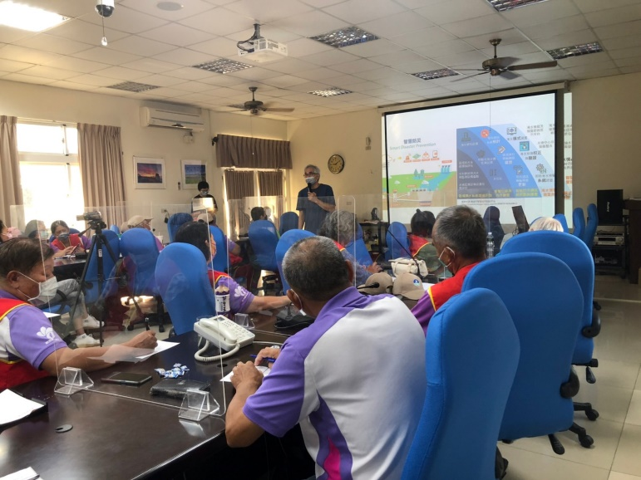 | 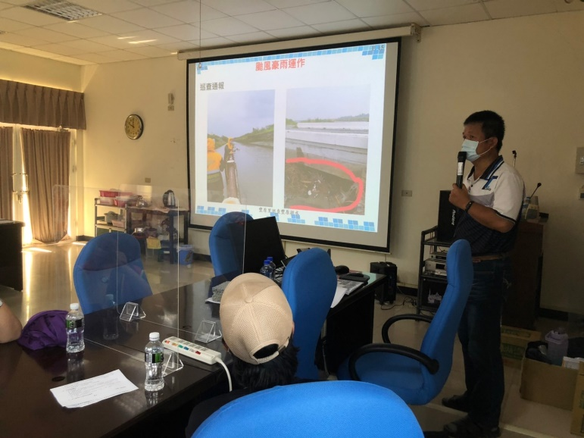
圖1「防災科技與應用」課程 | 圖2「水患自主防災社區推動與說明」課程
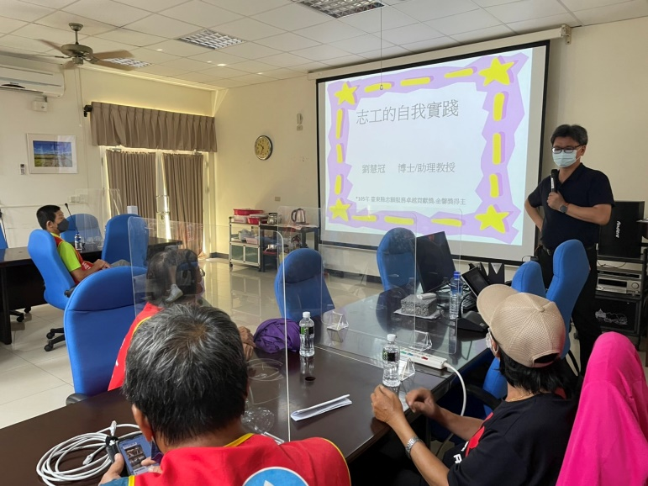 | 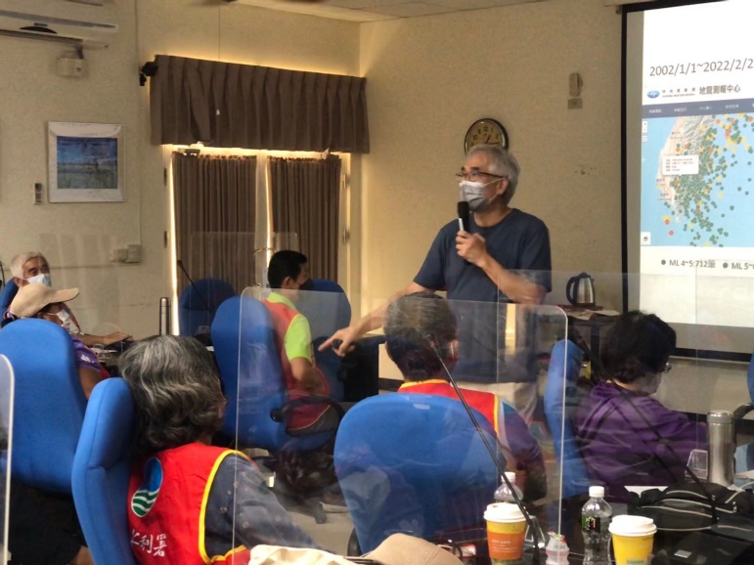
圖3「志工的自我實踐」課程 | 圖4「地震災害與風險評估」課程
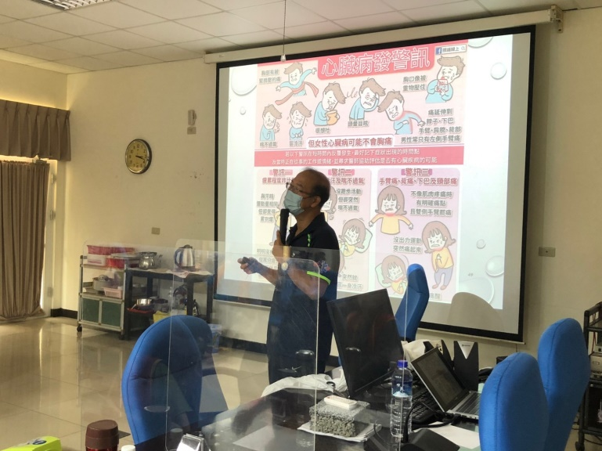 | 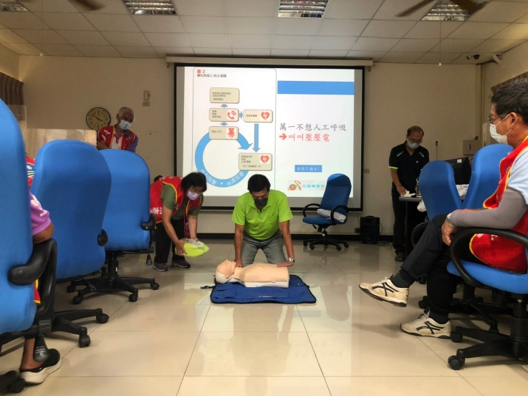
圖5 「基礎急救訓練」課程 | 圖6 「基礎急救訓練實作」課程

